**Самостоятельная работа № 2**

**Тема: Освоение основных приемов работы с оператором-переключателем.**

**Задание:** Для целого числа k от 1 до 99 напечатать фразу «мне k лет»,

учитывая при этом, что при некоторых значениях k слово «лет» надо

заменить на слово «год» или «года».

**Текст программы:**

#include <iostream>

using namespace std;

#include <iostream>

using namespace std;

int main()

{

setlocale(LC_ALL, "Russian");

for (int k =1; k <= 99; k++)

{

if ((k > 4) && (k < 20))

cout << "мне " << k << " лет" << endl;

else

{

int c = k % 10;

switch (c)

{

case 1:

cout << "мне " << k << " год" << endl;

break;

case 2:

cout << "мне " << k << " года" << endl;

break;

case 3:

cout << "мне " << k << " года" << endl;

break;

case 4:

cout << "мне " << k << " года" << endl;

break;

default:

cout << "мне " << k << " лет" << endl;

break;}

}

}

}

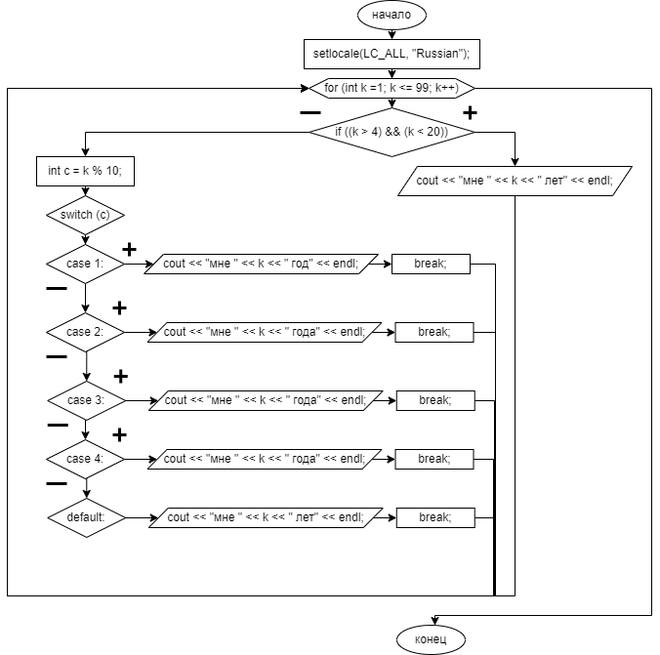**Блок-схема:**